Nome do Personagem: sementia du mal

Idade: 21

Altura: 90cm

Peso: 20

Olhos: verdes

Pele: escura

Cabelo: crespo

Outras características: usa brinco, corrente e óculos

<https://www.heroforge.com/>

**Classe:**

feiticeiro da sombra/ escuridão

**Raça:**

Lista de raças: [racas-talentos-dnd-5.pdf](https://drive.google.com/file/d/1Ej5BHhJ4TxiEEyaAh0X5ukpTjno4k2Mx/view)

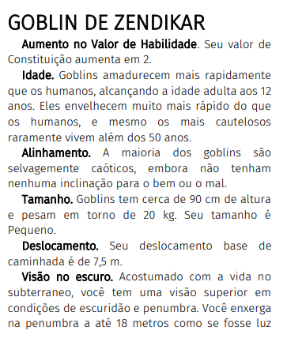

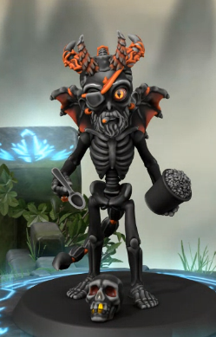

Toque Chocante

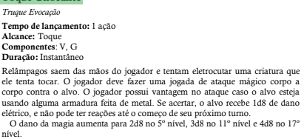

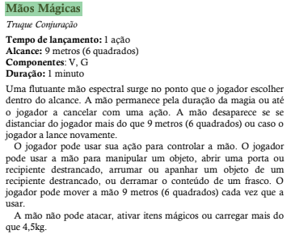

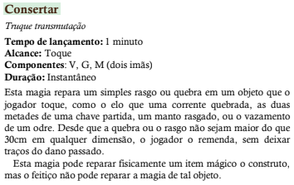

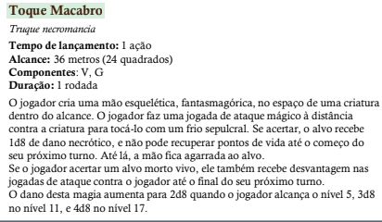

NIVEL 1

Espaços Totais 2

Espaços Atuais 1

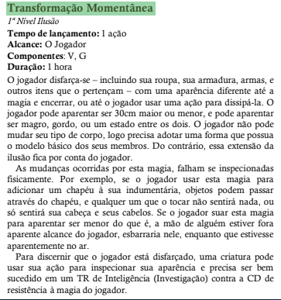

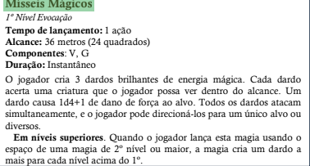

**Habilidades**

No início tem 7 pontos de Habilidades e pode escolher 3 perícias.

| **Habilidades** | | | | | |
| --- | --- | --- | --- | --- | --- |
| Atletismo natural, poder corporal | Agilidade física, reflexos, equilíbrio | Saúde, vigor, força vital |  | Consciência, intuição, perspicácia | Confiança, eloquência, liderança |
| Força | Destreza | Constituição | Inteligência | Sabedoria | Carisma |
| 0 | 2 | 3 | 2 | 1 | 1 |
| **Perícias** | | | | | |
| Atletismo | Acrobacia |  | Conhecimento  Arcano | Adestrar  Animais | Atuação |
|  | Furtividade |  | História | Intuição | Enganação |
|  | prestidigitação |  | Investigação | Medicina | Intimidação |
|  |  |  | NATUREZA | Percepção | Persuasão |
|  |  |  | Religião | Sobrevivência |  |

| Dado de Vida | 6 |
| --- | --- |
| Máximo de Pontos de Vida (dado+con) | 6 |
| Pontos de Vida Atuais | 6 |
| Classe de Armadura (CA) | 10+3 |

| **Armaduras** | | | | |
| --- | --- | --- | --- | --- |
| Nome | Tipo | CA | Furtividade | Propriedades |
|  |  |  |  |  |
|  |  |  |  |  |

| **Armas - Escolher uma arma com habilidade mágica** | | | | |
| --- | --- | --- | --- | --- |
| Nome | Tipo | Dano | Tipo de Dano | Propriedades |
|  |  |  |  |  |
|  |  |  |  |  |
|  |  |  |  |  |

**Características e Traços Raciais:**

**Talentos:**

No primeiro nível escolhe 1, depois, em todo nível par, pode-se escolher mais um talento.

[ded-5e-talentos.pdf](https://drive.google.com/file/d/1YQStnncGRADs-9i9iQWiyF-sPFTWpfsL/view?usp=sharing)

**Línguas:**

Todo mundo fala Comum + o de sua raça, se Humano, escolher mais um da lista de comum.

Idiomas Comuns

| Idioma | Falado por | Alfabeto |
| --- | --- | --- |
| Comum | Humanos | Comum |
| Anão | Anões | Anão |
| Élfico | Elfos | Élfico |
| Gigante | Ogros, gigantes | Anão |
| Gnômico | Gnomos | Anão |
| Goblin | Goblinoides | Anão |
| Pequenino | Pequeninos | Comum |
| Orc | Orcs | Anão |

Idiomas Exóticos

| Idioma | Falado por | Alfabeto |
| --- | --- | --- |
| Abissal | Demônios | Infernal |
| Celestial | Celestiais | Celestial |
| Dracônico | Dragões, draconatos | Dracônico |
| Dialeto Obscuro | Aboletes, mantors | — |
| Infernal | Diabos | Infernal |
| Primordial | Elementais | Anão |
| Silvestre | Criaturas feéricas | Élfico |
| Subcomum | Comerciantes da Umbreterna | Élfico |